Приложение
к приказу комитета
градостроительной политики
Ленинградской области
от ______________ № _______

Изменения в правила землепользования и застройки
муниципального образования Староладожское сельское поселение
Волховского муниципального района Ленинградской области

Cтатью 40 главы 12 части III изложить в следующей редакции:
«Статья 40. Зона современной индивидуальной и малоэтажной многоквартирной жилой застройки, расположенной
в исторических границах поселений
- Кодовое обозначение – Р.2.
- В пределах территориальной зоны Р.2 установлены:
- подзона в границах особо охраняемой природной территории в населенных пунктах Р.2.1;
- подзона вне границ достопримечательного места Р.2.2;
- подзона в границах незастроенных территорий историко-культурного природного ландшафта Р.2.ОЛ.
- Виды разрешенного использования земельных участков:
№ п/п | Наименование вида разрешенного использования земельных участков | Код
Основные виды разрешенного использования
 | Для индивидуального жилищного строительства <*> | 2.1
 | Малоэтажная многоквартирная жилая застройка | 2.1.1
 | Предоставление коммунальных услуг | 3.1.1
 | Магазины | 4.4
 | Земельные участки (территории) общего пользования | 12.0
 | Улично-дорожная сеть | 12.0.1
 | Благоустройство территории | 12.0.2
Условно разрешенные виды использования
 | Для ведения личного подсобного хозяйства (приусадебный земельный участок) <*> | 2.2
 | Религиозное использование | 3.7
 | Ведение огородничества | 13.1
Вспомогательные виды разрешенного использования
 | Не установлены | -
<*> Размещение вспомогательных объектов в соответствии с описанием вида разрешенного использования, в том числе хозяйственных сооружений, допускается с учетом требований статьи 54 настоящих Правил.
- Предельные размеры земельных участков, предельные параметры разрешенного строительства, реконструкции объектов капитального строительства:
№  п/п | Вид разрешенного использования  земельного участка (код) | Предельные значения
№  п/п | Вид разрешенного использования  земельного участка (код) | Минимальные | Максимальные
 | Минимальная и (или) максимальная площадь земельных участков, кв. м
 | 2.1, 2.1.1, 2.2, 3.1.1, 3.7, 4.4, 12.0, 12.0.1, 12.0.2, 13.1 | Не подлежат установлению <*>
 | Минимальные отступы от границ земельных участков в целях определения мест допустимого размещения зданий, строений, сооружений, за пределами которых запрещено строительство зданий, строений, сооружений, м
 | 2.1, 2.1.1, 2.2, 3.7, 4.4 | 3
 | 3.1.1, 12.0, 12.0.1, 12.0.2, 13.1 | Не подлежат установлению
 | Предельная высота зданий, строений, сооружений, м
 | 2.1, 2.2 | Не подлежат установлению |  | 10 <**>
 | 2.1.1, 3.7, 4.4 | Не подлежат установлению |  | 10 <***>
 | 12.0.2, 13.1 | 0
 | 3.1.1, 12.0, 12.0.1 | Не подлежат установлению
Максимальный процент застройки в границах земельного участка, определяемый
как отношение суммарной площади земельного участка, которая может быть застроена,
ко всей площади земельного участка, %
 | 2.1, 2.2 | 15
 | 2.1.1, 3.7, 4.4 | 30
 | 12.0.2, 13.1 | 0
 | 3.1.1, 12.0, 12.0.1 | Не подлежат установлению
 | Дополнительные требования к параметрам застройки
 | Максимальная протяженность зданий, сооружений, сооружений вдоль красной линии, м
 | 2.1, 2.2 | 10
 | 2.1.1 | 60
 | Увеличение в плане размера существующих домов при реконструкции, % | Не подлежат установлению |  | 20
 | Размеры хозяйственных построек в плане, м х м | Не подлежат установлению |  | 6 х 6
<*> Сложившиеся размеры земельных участков.
<**> От красной отметки земли до конька кровли.
<***> От красной отметки земли до карниза.
- Предельные размеры земельных участков, предельные параметры разрешенного строительства, реконструкции объектов капитального строительства, установленные для подзоны Р.2.1:
№  п/п | Вид разрешенного использования  земельного участка (код) | Предельные значения
№  п/п | Вид разрешенного использования  земельного участка (код) | Минимальные | Максимальные
 | Минимальная и (или) максимальная площадь земельных участков, кв. м
 | 2.1, 2.1.1, 2.2, 3.1.1, 3.7, 4.4, 12.0, 12.0.1, 12.0.2, 13.1 | Не подлежат установлению <*>
 | Минимальные отступы от границ земельных участков в целях определения мест допустимого размещения зданий, строений, сооружений, за пределами которых запрещено строительство зданий, строений, сооружений, м
 | 2.1, 2.1.1, 2.2, 4.4 | 3
 | 3.1.1, 3.7, 12.0, 12.0.1, 12.0.2, 13.1 | Не подлежат установлению
 | Предельная высота зданий, строений, сооружений, м
 | 2.1, 2.2 | Не подлежат установлению |  | 10 <**>
 | 2.1.1 | Не подлежат установлению |  | 10 <***>
 | 3.7, 4.4, 12.0.2, 13.1 | 0
 | 3.1.1, 12.0, 12.0.1 | Не подлежат установлению
Максимальный процент застройки в границах земельного участка, определяемый
как отношение суммарной площади земельного участка, которая может быть застроена,
ко всей площади земельного участка, %
 | 2.1, 2.2 | 10
 | 2.1.1, 4.4 | 30
 | 3.7, 12.0.2, 13.1 | 0
 | 3.1.1, 12.0, 12.0.1 | Не подлежат установлению
<*> Сложившиеся размеры земельных участков.
<**> От красной отметки земли до конька кровли.
<***> От красной отметки земли до карниза.
- Предельные размеры земельных участков, предельные параметры разрешенного строительства, реконструкции объектов капитального строительства, установленные для подзоны Р.2.2:
№  п/п | Вид разрешенного использования  земельного участка (код) | Предельные значения
№  п/п | Вид разрешенного использования  земельного участка (код) | Минимальные | Максимальные
 | Минимальная и (или) максимальная площадь земельных участков, кв. м
 | 2.1, 2.1.1, 2.2, 3.1.1, 4.4, 12.0, 12.0.1, 12.0.2, 13.1 | Не подлежат установлению
 | Минимальные отступы от границ земельных участков в целях определения мест допустимого размещения зданий, строений, сооружений, за пределами которых запрещено строительство зданий, строений, сооружений, м
 | 2.1, 2.1.1, 2.2, 4.4 | 3
 | 3.1.1, 3.7, 12.0, 12.0.1, 12.0.2, 13.1 | Не подлежат установлению
 | Предельная высота зданий, строений, сооружений, м
 | 2.1, 2.1.1, 2.2, 4.4 | Не подлежат установлению |  | 10
 | 3.7, 12.0.2, 13.1 | 0
 | 3.1.1, 12.0, 12.0.1 | Не подлежат установлению
Максимальный процент застройки в границах земельного участка, определяемый
как отношение суммарной площади земельного участка, которая может быть застроена,
ко всей площади земельного участка, %
 | 2.1, 2.2 | 10
 | 2.1.1, 4.4 | 30
 | 3.7, 12.0.2, 13.1 | 0
 | 3.1.1, 12.0, 12.0.1 | Не подлежат установлению
 | Максимальная этажность зданий, строений, сооружений, этаж
5.1 | 2.1, 2.2, 4.4 | 2
5.2 | 2.1.1, 3.1.1, 12.0, 12.0.1 | Не подлежат установлению
5.3 | 3.7, 12.0.2, 13.1 | 0
- Предельные размеры земельных участков, предельные параметры разрешенного строительства, реконструкции объектов капитального строительства, установленные для подзоны Р.2.ОЛ:
№  п/п | Наименование | Предельные значения
№  п/п | Наименование | Минимальные | Максимальные
 | Минимальная и (или) максимальная площадь земельных участков, кв. м | Не подлежат установлению <*>
 | Минимальные отступы от границ земельных участков  в целях определения мест допустимого размещения зданий, строений, сооружений, за пределами которых запрещено строительство зданий, строений, сооружений, м | Не подлежат установлению
 | Предельная высота зданий, строений, сооружений, м | 0
 | Максимальный процент застройки в границах земельного участка, определяемый как отношение суммарной площади земельного участка, которая может быть застроена, ко всей площади земельного участка, % | 0
<*> Сложившиеся размеры земельных участков.
- Требования к архитектурно-градостроительному облику объектов капитального строительства (далее – требования).
Требования устанавливаются для зоны Р.2, подзон Р.2.1, Р.2.2:
Материалы отделки фасадов и цветовые решения фасадов и кровель должны соответствовать характеру исторической среды.
К объектам торгового назначения (магазины) общей площадью до 1500 кв.м, до 2-х этажей с ограждающими конструкциями из металлических сэндвич-панелей устанавливаются иные и дополнительные требования.
1) К цветовым решениям объектов капитального строительства:
Цветовые решения зданий, строений, сооружений следует принимать в соответствии с рекомендуемыми колористическими палитрами.
Цветовое решение (в том числе ограждений территорий в случае необходимости их установки) должно быть обосновано композиционными решениями здания и гармонично сочетаться с окружающей застройкой территории.
Цветовое решение покрытия кровли (кроме плоской кровли) должно быть увязано с общим архитектурным решением здания.
1.1) К отделке фасадов:
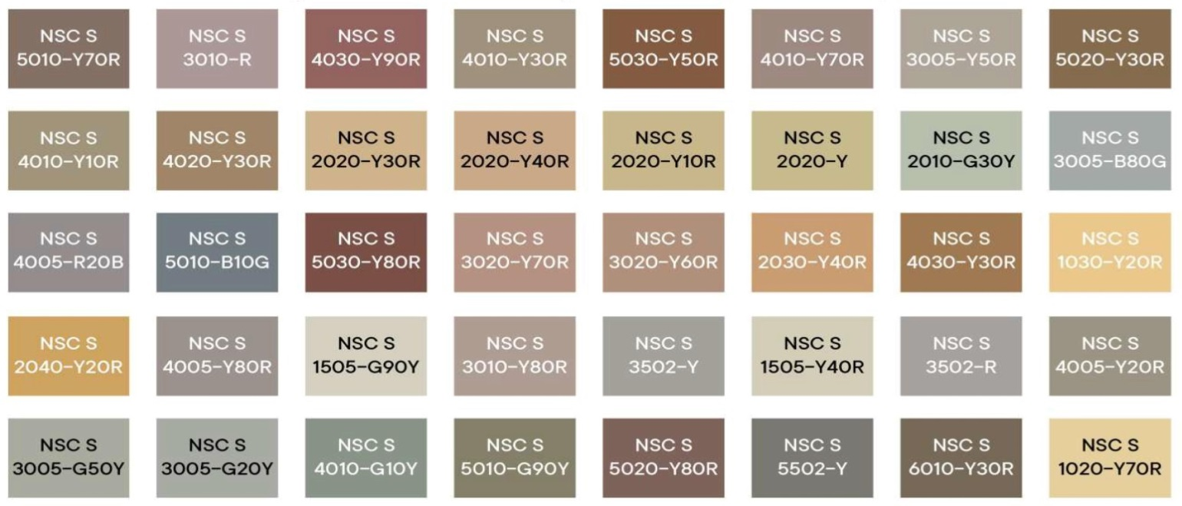
1.2) К металлическим элементам фасадов (кровля, ограждения, двери) (кроме объектов торгового назначения (магазинов) общей площадью до 1500 кв.м до 2-х этажей с ограждающими конструкциями из металлических сэндвич-панелей):
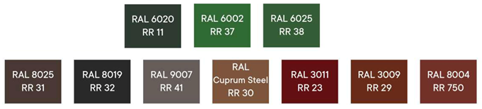
1.3) К отделке фасадов объектов торгового назначения (магазинов) общей площадью до 1500 кв.м до 2-х этажей с ограждающими конструкциями из металлических сэндвич-панелей:
Основные пастельные цвета фасадных покрытий (не менее 70% от плоскости фасада):
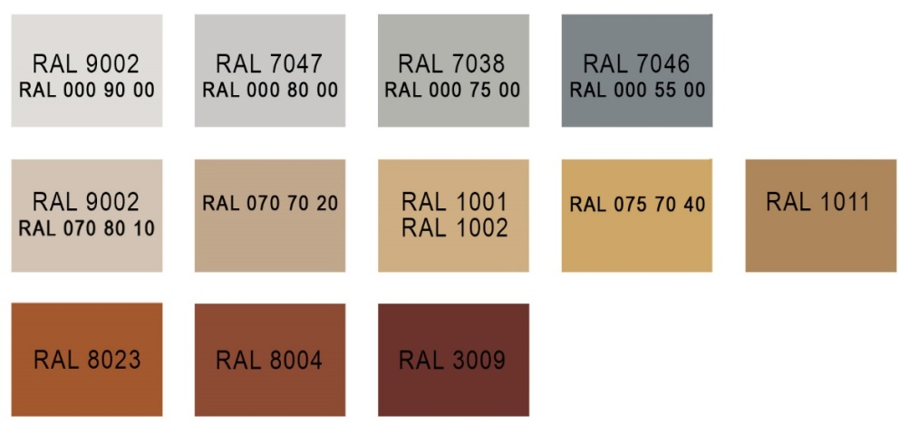
Цвета для металлических элементов отделки фасадов и других материалов с заводским покрытием:
- вся палитра RAL 7ххх, включая темные оттенки:
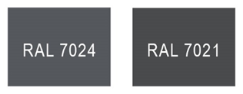
Дополнительные контрастные цвета к декоративным и акцентным элементам фасадных покрытий (не более 30%) объектов торгового назначения (магазинов) общей площадью до 1500 кв.м до 2-х этажей с ограждающими конструкциями из металлических сэндвич-панелей, в том числе выполненным из натуральных материалов и имитирующих натуральные материалы:
- серая цветовая палитра: RAL classic - всех оттенков 7ххх, 9ххх:

- коричневая (красно-кирпичная) цветовая палитра: RAL classic - всех оттенков 8ххх, RAL 1001, 1002, 1013, 1011, 1014, 1015, 1019, 1024:
Цвета профилей (окон, остекленных дверей, витражей и фасадов):
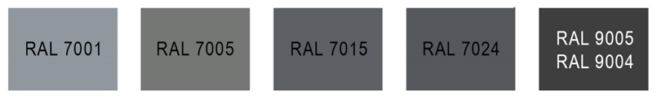
Имитация дерева – все оттенки:

2) К отделочным и (или) строительным материалам объектов капитального строительства:
- цоколь должен выполняться из антивандальных негорючих материалов – природный камень (гранит или аналог), клинкерный кирпич, керамогранит (толщина не менее 10 мм), бетон и другие подобные материалы;
- для объектов торгового назначения (магазинов), общественного назначения, общая площадь которых составляет не более чем 1500 квадратных метров - не менее 20% облицовки фасада должно выполняться из природных материалов или имитирующих природные материалы;
- покрытия, полученные на основе лакокрасочных материалов на водной основе (дисперсионные акриловые краски для фасадных работ, дисперсионные силикатные краски, силиконовые краски, золь-силикатные краски, золь-силикатные краски для бетона, известковые краски), при соблюдении требований нормативно-технической документации на проведение окрасочных работ должны обеспечивать срок службы не менее 5 лет в условиях умеренного макроклимата при эксплуатации на открытом воздухе с воздействием любых атмосферных факторов (дождь, ливень, снег, пыль при сильном ветре) при максимальной температуре 40^{о} С, минимальной температуре -45^{о} С и относительной влажности в пределах от 40% до 95%.
В течение данного срока должны быть сохранены защитные свойства покрытия: растрескивание выветривание, отслаивание, сморщивание, образование пузырей - не более 1 балла по ГОСТ 9.407-2015 п. 9.1.2, декоративные свойства (изменение цвета, грязеудержание, меление) - не более 3 баллов по ГОСТ 9.407-2015 п.п. 8.2, 8.3, 8.4;
- скатная кровля выполняется из металла, черепицы (керамической, минеральной, металлической, гибкой или аналога), светопрозрачных конструкций.
Не допускается:
- окраска поверхностей, облицованных натуральным (природным) камнем;
- бетонная необлицованная поверхность для первого и цокольного этажа;
- штукатурный фасад по фасадному утеплению из пенополистирола;
- использование бетонных фиброцементных элементов без гидрофобного покрытия;
- металлические элементы отделки с толщиной менее 0,5 мм;
- металлические оцинкованные элементы без лакокрасочного покрытия (кроме ограждения кровли и элементов фасадов, не выходящих на территории общего пользования);
- размещение декоративных элементов, выполненных из пенополистирола, пенополиуретана, минваты с тонким штукатурным слоем, ниже 2 метров над уровнем земли;
- выполнение больших глухих плоскостей фасада из материалов, имитирующих натуральные, с заметно повторяющимся рисунком;
- отделка фасада керамогранитной глянцевой однотонной плиткой 600х600 мм;
- визуально заметные соединения облицовочных элементов, видимые крепежные детали фасадных систем (за исключением матовых панелей с неоднородным покрытием);
- использование белых стеклопакетов ПВХ (за исключением объектов, возводимых за счет бюджетного финансирования);
- использование в качестве материалов ограждения территории бетонных плит и бетонных секций, профилированного листа, колючей проволоки; применение ограждения в виде сплошных кирпичных стен;
- использование в качестве отделочных материалов фасадов объектов капитального строительства:
- штукатурки (штукатурный фасад допускается применять, если окружающая застройка преимущественно выполнена с применением штукатурных фасадов. Работы по выполнению штукатурного фасада должны производиться строго по сертифицированной технологии, должен обеспечиваться длительный срок эксплуатации);
- пластиковых панелей, сотового поликарбоната;
- винилового сайдинга;
- профилированного металлического листа (кроме объектов торгового назначения (магазинов) общей площадью до 1500 кв.м до 2-х этажей с ограждающими конструкциями из металлических сэндвич-панелей; для указанных объектов допускается использование профилированного листа за исключением профилированного листа с трапециевидным профилем маркировки С, НС, Н);
- асбестоцементных листов, самоклеящейся пленки, баннерной ткани;
- битумной плитки;
- пластика, профилированных металлических листов, асбестоцементных листов (плоские и волнистые), МГЛ-листов для устройства глухой части лоджии или балкона;
- цветного остекления, не соответствующего цветовому решению объекта капитального строительства, искажающего восприятие архитектурно-градостроительного облика объектов капитального строительства и окружающего их пространства, включая объекты и элементы благоустройства.
3) К размещению технического и инженерного оборудования на фасадах и кровлях объектов капитального строительства.
Техническое и инженерное оборудование фасадов объектов капитального строительства включает в себя системы газоснабжения, освещения, связи, телекоммуникации, видеонаблюдения, кондиционирования и вентиляции воздуха (далее – оборудование).
Оборудование должно располагаться с учетом системы композиционных осей фасадов объекта и иметь комплексный характер.
При строительстве объемно-пластическое решение фасада объекта капитального строительства должно предусматривать скрытое размещение (декоративные решетки, короба) наружных блоков систем кондиционирования, вентиляции и их комплексов, скрытую систему водоотведения, либо предусматривать их внутреннее размещение. Наружный организованный водосток допускается для объектов этажностью не выше 3 этажей и для отвода воды с козырьков над входами; водосточная система должна применяться с подогревом.
При реконструкции объекта капитального строительства:
- размещение дополнительного оборудования должно обеспечивать сохранность отделки фасада либо ее восстановление;
- при размещении наружных блоков систем кондиционирования и вентиляции на просматриваемых с территорий общего пользования фасадах необходимо применять защитные декоративные решетки, выполненные с учетом архитектурного решения объекта капитального строительства.
Габариты, форма оборудования, декоративных коробов, в которых оно размещено, декоративных решеток не должны ухудшать визуальные характеристики объекта.
Устанавливаемое на фасадах зданий оборудование должно быть окрашено в цвет поверхностей, на которых оно установлено.
Не допускается:
- размещение оборудования на архитектурных элементах и деталях декора, порталах, козырьках, пилонах, консолях, на настенной росписи, фреске, мозаичном панно, сграффито и иных видах монументального искусства, являющихся частью архитектурного решения фасада;
- наружная открытая прокладка по фасаду подводящих сетей и иных коммуникаций, прокладка сетей с нарушением пластики фасада;
- размещение оборудования, выступающего от плоскости фасада более чем на 20 см, на высоте менее 2,5 м от уровня земли или крыльца (кроме водосточных труб).
4) К подсветке фасадов объектов капитального строительства
- предусматривать архитектурную подсветку фасадов для подчеркивания выразительности архитектурного облика в темное время суток с использованием источников белого цвета.
- архитектурная подсветка зданий должна включать:
- освещение входных групп;
- подсветку информационных знаков и конструкций;
- размещение архитектурно-художественного освещения на фасадах, визуально воспринимаемых со стороны улиц, дорог, территорий общего пользования (для архитектурных доминант, общественно значимых объектов).
5) К объемно-пространственным характеристикам объектов капитального строительства:
- главный фасад вновь строящихся зданий должен быть ориентирован на основные элементы улично-дорожной сети с учетом существующей или планируемой планировочной структуры застройки;
- размеры входной площадки (ширина x глубина) для объектов общественного назначения, общая площадь которых составляет не более чем 1500 квадратных метров, должны быть не менее 2,2 x 2,2 м;
- здание или сооружение не должно создавать визуальный дискомфорт, должно органично вписываться в ландшафт и сохранять масштаб и характер существующей застройки;
- здания необходимо размещать с учетом сложившейся линии застройки улицы (квартала);
- дворы жилых домов не должны выходить на улицу;
- ограждение участка (в случае необходимости его установки) должно выполняться в едином стиле общего архитектурного решения и не должно препятствовать визуальному восприятию фасадов здания со стороны территорий общего пользования;
- параметры ограждений земельных участков должны соответствовать культурной исторической традиции и не превышать 1,6 м от черной отметки рельефа;
- если проектируемое в целях строительства или реконструкции здание, строение, сооружение располагается на расстоянии 50 метров и менее от границ лесного массива, парка, водного объекта, земельного участка индивидуальной, блокированной жилой застройки, территории ведения садоводства (далее – объект), его высота должна быть не более половины расстояния до объекта; при этом застройка (за исключением зданий этажностью не выше 4 этажей) должна по высоте носить ступенчатый характер, повышаясь с удалением от объекта в пределах трех линий застройки, высота зданий, строений, сооружений второй и третьей линии застройки должна быть не более 50 % расстояния до объекта;
- открытые стоянки (парковки) автомобилей по длинной стороне должны быть разделены пешеходными зонами (дорожками, проходами) с шагом не более 100 метров;
- для объектов коммерческого назначения, общая площадь которых составляет не более чем 1500 квадратных метров, приобъектные стоянки автомобилей следует размещать в пределах отведенного земельного участка.
6) К архитектурно-стилистическим характеристикам объектов капитального строительства:
- архитектурный облик объекта должен быть подчинен единому стилистическому решению;
- входы в здание должны быть оборудованы навесами или заглублены в нишу не менее чем на 60 сантиметров;
- входы в жилую часть здания должны быть организованы в одной отметке с уровнем земли;
- отметка площадки перед входом в общественное здание (встроено-пристроенное помещение общественного назначения в многоквартирном жилом доме) должна быть выше отметки тротуара перед входом не менее чем на 0,15 м. Допускается принимать отметку площадки на уровне пола при условии предохранения помещений от попадания осадков;
- главные входы в общественные здания должны быть ориентированы на территории общего пользования или к основному подъезду к зданию или сооружению;
- цоколь – должен быть визуально выделен на фасаде и подчеркивать внешний вид всего здания (может быть расположенным в плоскости стены, западающим или выступающим за плоскость стены);
- первый и цокольный этаж:
- должны быть выполнены из облицовочного, прочного и антивандального материала (без применения штукатурки);
- высота первого этажа общественных зданий, нежилого этажа жилищного фонда должна быть не менее 4 метра;
- процентное соотношение остекления оконных проемов в нежилых помещениях первого и (или) цокольного этажа жилого дома должно быть не менее:
- - 80 % - вдоль улиц городского и районного значения, площадей;
- - 40 % - 60 % - вдоль улиц в зонах жилой застройки;
- фасад: при использовании нескольких цветовых/фактурных покрытий на площади одного фасада, такие покрытия должны быть отделены выразительными архитектурными элементами;
- окна, лоджии, балконы должны быть остеклены. Остекление следует выполнять в едином стиле. Допускается отсутствие остекления балконов уникальных по характеру размещения на фасадах зданий, в т.ч. по высоте здания (изменяющие тип и конфигурацию плана на отдельных этажах, расположенные дискретно и т.д.), по геометрии элементов (созданные на основе треугольника, круга, трапеции, сложной формы и т.д.);
- информационные носители: при оформлении необходимо использовать ровные шрифты, без засечек и декоративных элементов.
Запрещается использовать крышу зданий для размещения рекламных конструкций.
Запрещается строительство зданий, «агрессивных» по объемам, форме завершения, архитектурному решению, по пластике и цвету, по типу покрытия, вносящих диссонанс в ландшафт и визуальные панорамы.
- Ограничения использования земельных участков и объектов капитального строительства, устанавливаемые в соответствии с законодательством Российской Федерации.
Оборот земельных участков осуществляется в соответствии с гражданским законодательством и Земельным кодексом Российской Федерации. Содержание ограничений оборота земельных участков устанавливается Земельным кодексом Российской Федерации, федеральными законами.
Ограничения использования земельных участков и объектов капитального строительства в границах зон с особыми условиями использования территории, установленные федеральными законами или иными нормативными правовыми актами, указаны в главе 13 настоящих Правил.».

